Glavarjeva cesta 37, 1218 Komenda, Tel: 01 7247 150, fax: 01 8341 710, e-mail: o-komenda.lj@guest.arnes.si

ČETRTEK, 19. 3. 2020

ŠPORTNI DAN: športne igre

Pozdravljeni učenci!
Danes si lahko malo oddahnete od zvezkov in nalog, saj je pred vami športni dan!
Na voljo imate kar nekaj iger. Izberite si tiste, ki so vam najbolj všeč!

- KOLESARJENJE
Danes je dan, ko lahko iz garaže pripelješ svoje kolo. Najprej preveri, če je vse dobro nameščeno. Zagotovo bo tvoje kolo potrebovalo malo osvežitve, zato vzemi krpo in ga temeljito očisti.
Na svojem dvorišču postavi različne ovire (lahko so to stožci, plastenke …) in naredi poligon. Ne pozabi si namestiti ČELADE! S kolesom se spretno pelji okoli ovir tako, da se jih ne dotakneš.
Prosi starše, da se odpravite s kolesom na izlet.

- VODENJE ŽOGE
Na voljo imaš nekaj predlogov za vodenje žoge:
- vodenje žoge z roko:
  - naravnost z desno v eno smer in z levo roko v drugo smer;
  - vodenje žoge med ovirami
  - vodenje žoge v teku;
- vodenje žoge z nogo:
  - naravnost z desno v eno smer in z levo nogo v drugo smer;
  - vodenje žoge med ovirami
  - vodenje žoge v teku;
Seveda pa se tudi sam lahko domisliš česa novega.
- BADMINTON
Ali se še spomniš kje se skrivajo loparji za badminton? Poišči jih. Prosi sestrico, bratca ali enega izmed staršev, da bi se s tabo igral badminton. Poskušajta si podajati tako, da bo žogica ostala v zraku čim več časa. Koliko največ odbojev uspeta narediti, preden pade žogica na tla?

- PRESKAKOVANJE KOLEBNICE
Si že izboljšal osebni rekord? Preveri še enkrat. Najprej preskakuj kolebnico sonožno. Potem poskusi skakati z vmesnimi poskoki. Ali se spomniš še kakšne možnosti? Preizkusi jo. Ko boš zaključil s preskakovanjem – še veš, kaj moraš narediti? Saj je vendar jasno – pravilno jo moraš zložiti.

- POSEBNA NALOGA Z ZAVEZANIMI OČMI
To igro se lahko igraš tako na dvorišču, kot tudi v stanovanju.
Pri tej igri prosi starše, naj ti z rutko prevežejo oči. Pozorno jih poslušaj.
Dajali ti bodo navodila, da boš lahko prišel od ene točke do druge brez, da bi se kam zaletel. Posebno pozoren bodi na navodila – levo, desno, naprej, nazaj, čez, pod, v, nad …

- VOŽNJA S SKIROJEM, ROLERJI, ROLKO
Namesti si vso potrebno zaščitno opremo: ČELADO IN ŠČITNIKE.
Vadi spretnostno vožnjo in pazi na varnost.

- RISTANC
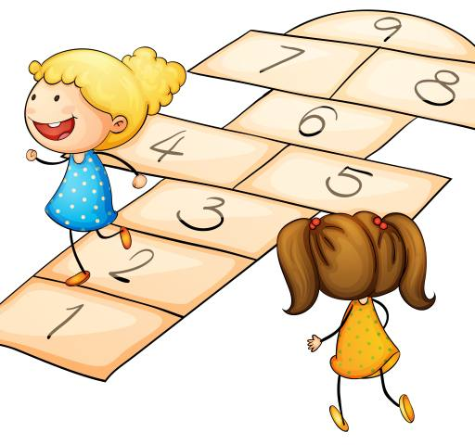
Priporočam ti, da k ristancu povabiš svoje bratce, sestrice in tudi starše. Zagotovo bodo radi obudili spomine na svoja otroška leta .
Na dvorišču si na tla s kredo nariši ristanc (če imate peščeno površino lahko ristanc narišeš s palico). Razdeli ga na polja in jih označi s številkami. Poiščite si kamenčke.
Igro začneš tako, da v sredino prvega polja vržeš kamenček. Ko kamenček obleži v njem, odtancaj ponj in spet nazaj pred ristanc. Vse dokler ne narediš napake – »FUČ« (npr. če stopiš na ristančevo črto, če se zmotiš, če se kamen ne ustavi v določenem polju …). Takrat pride na vrsto naslednji igralec.
V enojno polje skači z eno nogo v dvojno pa z obema istočasno. Pri obratu se obrni v skoku. Pomembno je to, da nikoli ne skočiš na črto.
Na vrhu ristanca je dom. V njem lahko počivaš (na obeh nogah, se obračaš v skoku, skočiš z eno nogo ali sploh ne počivaš) seveda je vse odvisno od postavljenih pravil in dogovorov. Zmaga igralec, ki prvi pobere svoj kamen iz vseh polj.

